

**MERCADOS INTERNACIONALES MUESTRAN CONFIANZA EN PROCESO DE CONSOLIDACIÓN FISCAL: REDUCEN PRIMAS DE RIESGO DE CRÉDITO SOBRE OBLIGACIONES DEL GOBIERNO DE COSTA RICA**

* Este 21 de abril, el EMBI para América Latina se ubicó en 417,69 puntos básicos, mientras que para Costa Rica cerró en 396,52 puntos básicos.
* El índice para Costa Rica se ubica por debajo del EMBI de los países latinoamericanos, por un margen de -21,17 puntos básicos.
* El índice para Costa Rica alcanzó un máximo de 921,11 puntos base, el 21 de abril de 2020, con lo cual este índice muestra una reducción de 524,59 puntos, desde dicho máximo.
* La reducción de este margen es una muestra de la confianza de la comunidad inversora internacional en el proceso de consolidación fiscal.
* Estos índices permiten establecer la diferencia entre los rendimientos de un emisor soberano respecto al rendimiento del Tesoro de los Estados Unidos.

Costa Rica disminuyó esta semana la diferencia entre el rendimiento exigido a las obligaciones que se transan en los mercados internacionales, respecto al rendimiento exigido a sus pares latinoamericanos. Este jueves, 21 de abril, el Indicador de Bonos Emergentes (EMBI, por sus siglas en inglés) de Costa Rica se ubicó en los 396,52 puntos básicos, mientras que el EMBI para América Latina fue de 417,69 puntos base. Esta reducción, implica que la comunidad inversora internacional no muestra una exigencia adicional a Costa Rica en materia de primas de riesgo respecto a países de América Latina.

De forma adicional, también disminuyó el margen entre el EMBI de Costa Rica y el EMBI Global, pues el 21 de abril de este año, el margen se ubicó en 39,87 puntos base, mientras que, en mayo 2020, dicho margen era de 316,1 puntos base. Es decir, se ha logrado una reducción del margen exigido con respecto a las obligaciones de los diferentes emisores soberanos a nivel global.

El EMBI, creado por el banco de inversión estadounidense JP Morgan Chase, mide la diferencia entre los rendimientos de los bonos de un país o región, respecto al rendimiento de las obligaciones del Tesoro de los Estados Unidos. Esta diferencia, también conocida como “spread” de la deuda, se expresa en puntos básicos y 100 de ellos equivalen a un punto porcentual. Este índice no solo es importante para las finanzas públicas costarricenses, sino también para el sector privado, si este desea acceder a fuentes de financiamiento internacional. Es probable que esta menor exigencia de prima de riesgo de crédito a nivel internacional, se traslade a las primas de riesgo de crédito que se transan en el mercado de deuda pública local.

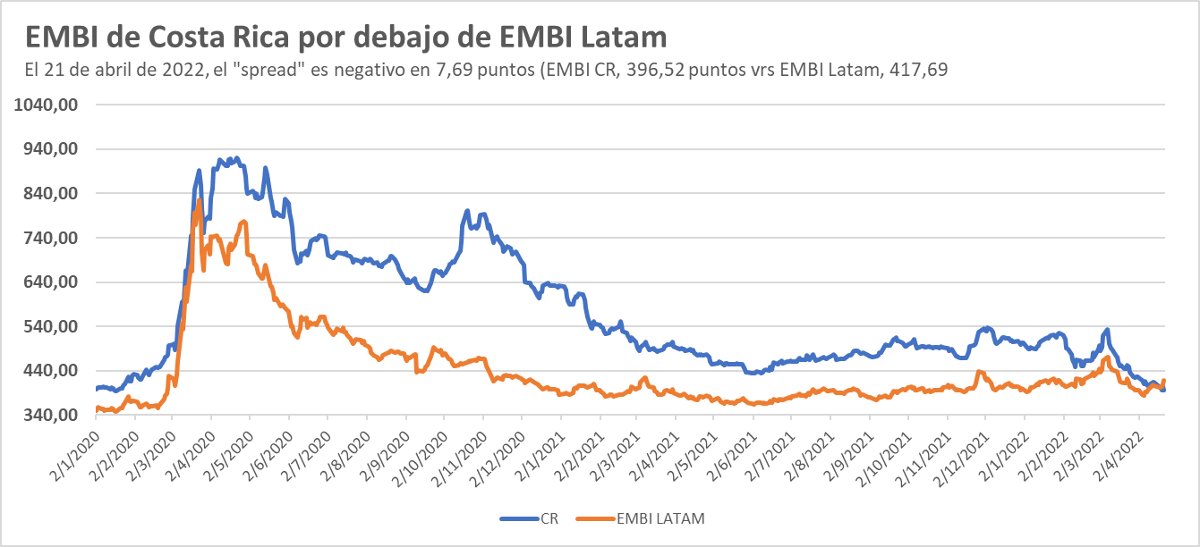

La reducción de este margen se ha fortalecido, en vista del proceso de consolidación fiscal emprendido por el Poder Ejecutivo, dicho proceso le ha permitido al país ir alcanzando de manera holgada, cada una de las metas que se han establecido en el acuerdo con el FMI. El pasado 25 de marzo fue aprobada la primera y segunda revisión del programa por parte del Directorio de dicha organización. Adicionalmente, esta disminución guarda relación con las mejoras en las perspectivas de las calificaciones de riesgo que ha experimentado el país en los últimos meses.

“La reducción del margen es una muestra de confianza de la comunidad inversora internacional en el desarrollo de la economía costarricense. Esta tendencia a la baja ha sido consistente con el logro de los objetivos establecidos en el programa de consolidación fiscal, y por ende, en el aumento de los niveles de sostenibilidad de la deuda emitida por el Gobierno de Costa Rica. A nivel local, esta reducción significa que la prima de riesgo de los bonos costarricense ha variado de forma positiva, y que ello debe verse reflejado directamente en la tasa de interés que los inversionistas pagan por nuestra deuda e indirectamente, en la tasa de interés que todos los costarricenses pagan por sus créditos”, expresó Elian Villegas, ministro de Hacienda.

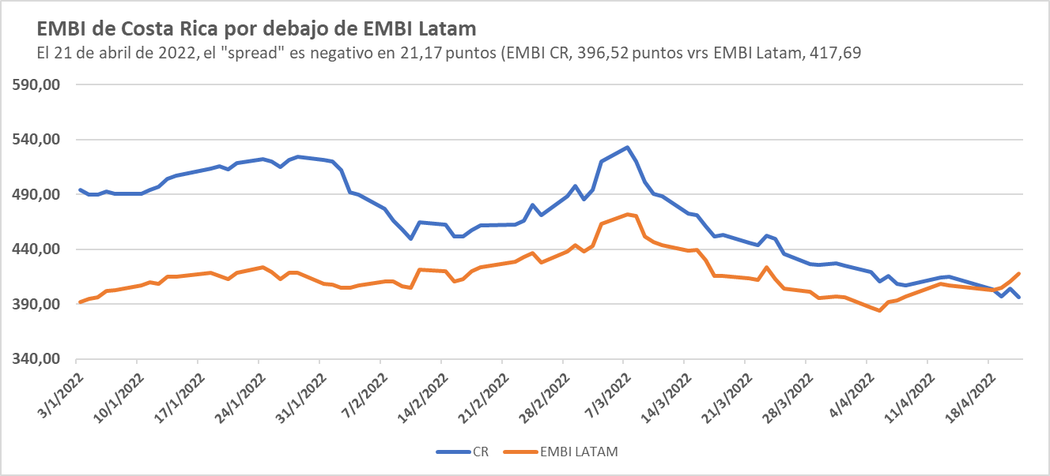

**Unidad de Comunicación Institucional**

**CP 56 / 22 de abril, 2022**